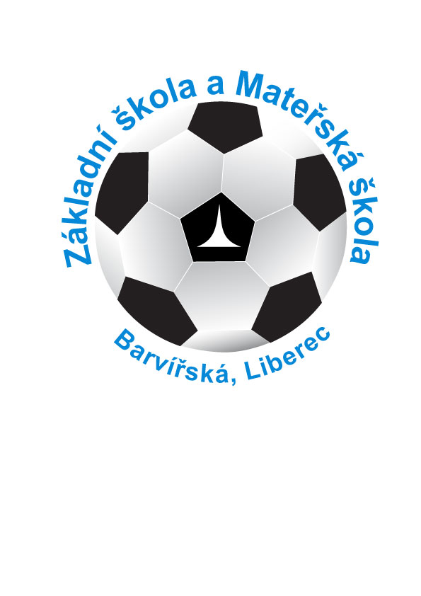 | ZÁKLADNÍ ŠKOLA A MATEŘSKÁ ŠKOLA BARVÍŘSKÁ, LIBEREC,  příspěvková organizace  Proboštská 38/6, 460 07 Liberec  IČO 65635612  Tel./fax: 485 108 790  E-mail: info@zs-barvirska.cz  Web: www.zs-barvirska.cz
Číslo jednací:
Název: | Směrnice o stanovení příspěvku - ŠD
Schválil: | Mgr. Tomáš Vávra, ředitel školy
Podpis:
Vypracoval: | Mgr. Tomáš Vávra, ředitel školy
Účinnost od: | 01. 09. 2025
Změna směrnice:
Změna směrnice:
Změna směrnice:
Nahrazuje dokument s účinností ode dne: | 01. 09. 2024
Závaznost: | Směrnice je závazná pro zákonné zástupce žáků školy

Směrnice o stanovení příspěvku ŠD
Obecná ustanovení
Na základě ustanovení zákona č. 561/2004 Sb. (Školský zákon) a vyhlášky č. 74/2005 Sb. o zájmovém vzdělávání, v platném znění, tato směrnice k stanoví povinnost rodičů, případně jiných zákonných zástupců dítěte hradit za každé dítě, umístěné ve školní družině příspěvek na částečnou úhradu neinvestičních nákladů.
I. Výše příspěvku
Na základě novely § 123 ods. 4 zákona č. 561/2004 Sb. (školský zákon), ve znění pozdějších předpisů, výši úplaty ve ŠD s účinností od 1.1.2024 stanovuje zřizovatel.
U zájmového vzdělávání ve školních družinách může být měsíční výše úplaty stanovena maximálně ve výši 4 % základní sazby minimální měsíční mzdy.
Příspěvek činí pro období 1.9. do 30.6. za každý započatý kalendářní měsíc nástupu dítěte do zařízení 350,- Kč.
Bez nároku na slevu za sourozence.
II. Způsob úhrady
Úhrada se provádí za období:
1.pololetí září – leden (do 31.8.)
2.pololetí únor – červen (do 31.1.)
Forma úhrady: bezhotovostně na účet ZŠ č. 5449 552/0800
(zpráva pro příjemce: školní družina+ příjmení dítěte, např. ŠD 1.A Nováková)
V mimořádných případech v hotovosti v kanceláři školy.
III. Osvobození od placení příspěvku
Výši úplaty může ředitel snížit nebo od úplaty osvobodit, jestliže:
a) zákonný zástupce pobírá přídavek na dítě. Tuto skutečnost prokáže zákonný zástupce „Oznámením o přiznání dávky státní sociální podpory – přídavek na dítě“.
b) zákonný zástupce je příjemcem opakujících se dávek pomoci v hmotné nouzi podle zákona o pomoci v hmotné nouzi
c) zákonnému zástupce náleží zvýšení příspěvku na péči podle zákona o sociálních službách
d) zákonný zástupce má nárok na přídavek na dítě podle zákona o státní sociální podpoře. Tuto skutečnost prokáže zákonný zástupce „Oznámením o přiznání dávky státní sociální podpory – přídavek na dítě“ Zákonný zástupce je povinen škole bezodkladně oznámit, pokud přestane přídavek pobírat. Ředitel školy rozhodne na základě podané žádosti, která bude doložena příslušným dokladem.
IV. Sankce
Pokud nebude příspěvek v termínu uhrazen, bude dítě vyloučeno ze ŠD.
V. Závěrečná ustanovení
Kontrolou provádění ustanovení této směrnice je statutárním orgánem školy pověřen zaměstnanec: vedoucí vychovatelka, hospodářka školy

Směrnice nabývá účinnosti dnem: 1.9.2025

V Liberci dne 26. 8.2025

Mgr. Tomáš Vávra
ředitel školy

